安卓（Android） 5.0.1如何开启USB调试模式

- |
- 浏览：6027
- |
- 更新：2015-02-12 15:30
- 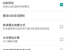1
- 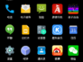2
- 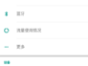3
- 4
- 5
- 6
- 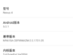7
分步阅读

Android手机连接到电脑时，第三方手机助手软件连接手机时，必须要安装手动驱动并且需要在手机上打开USB调试模式，方能安装软件和传输数据，但是升级后Android版本的USB调试模式怎么都找不到，怎么办呢？
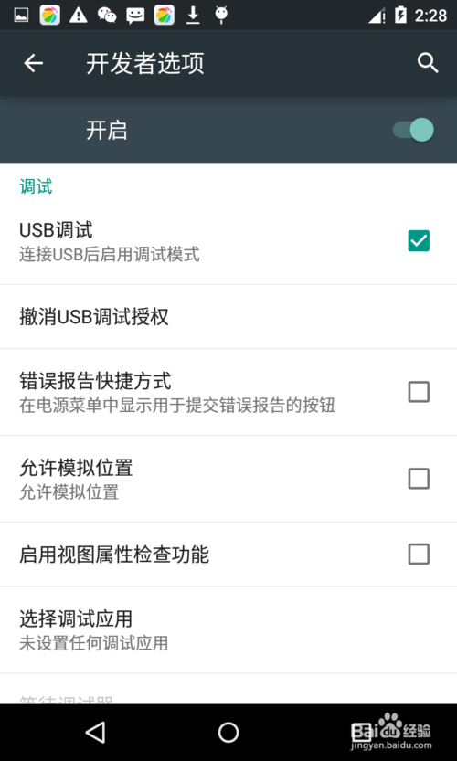

工具/原料
- 安卓手机

方法/步骤
- 1
打开手机，找到“设置”；
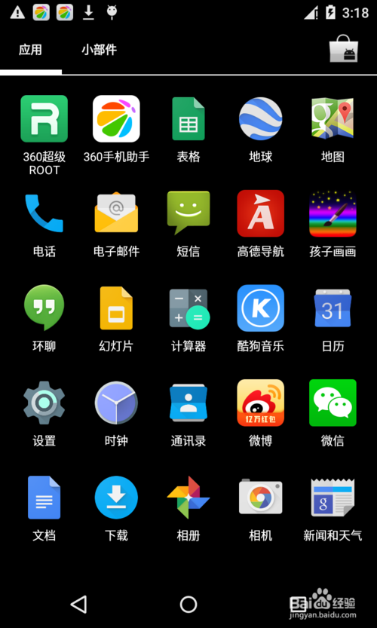
- 2
打开设置时，进入“关于手机”；
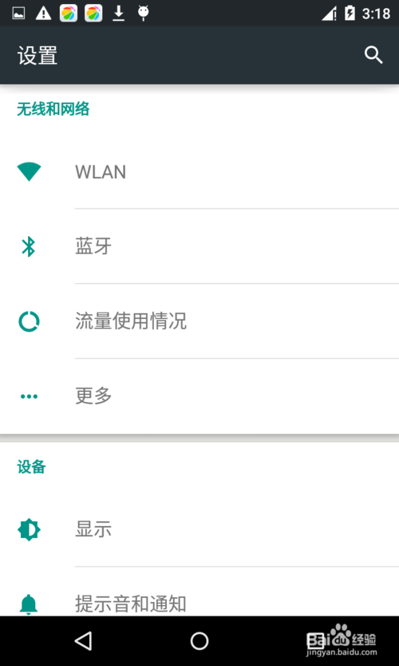
- 3
连续点击4次“版本号 LRX22C”会提示开启USB调试模式；
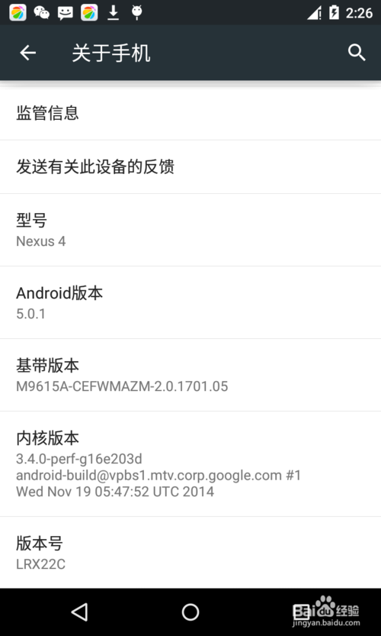
- 4
返回上一次，此时可以看到在关于手机的上面会多出一个选项“开发者选项”
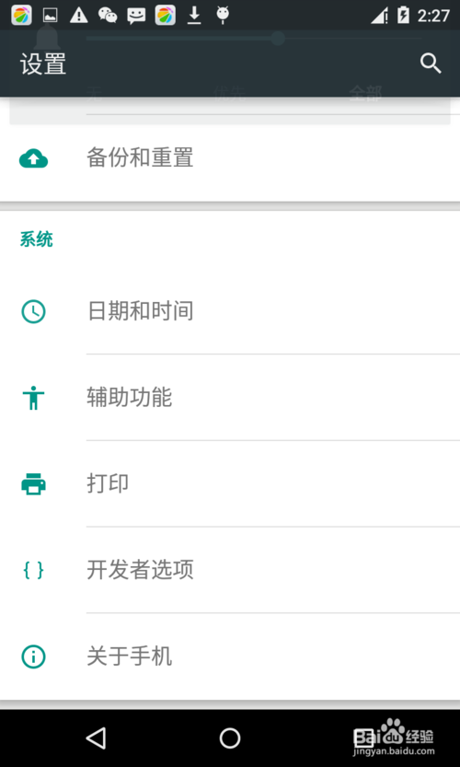
- 5
进入开发者选项，勾选“USB调试”即可
- 6
若已经开启了“开发者选项”，在点击“版本号 LRX22C”会有相应的提示；
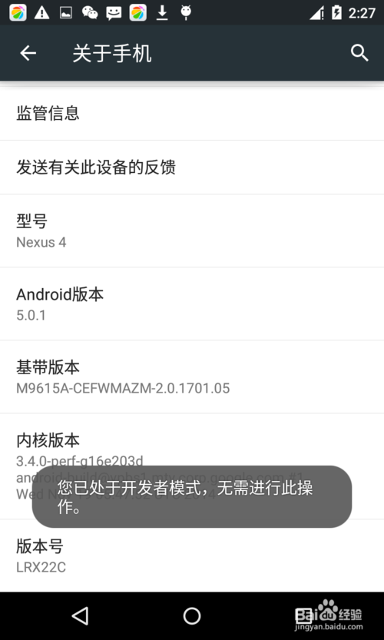
- 7
此时我们就可以连接到电脑上管理我们的手机啦！
